на действия конкурсной комиссии по подведению итогов конкурса на право заключения договора на установку и эксплуатацию рекламных конструкций на земельных участках, зданиях или ином недвижимом имуществе, находящихся в

собственности МО Оренбургский район.

Указание на торги: на право заключения договора на установку и эксплуатацию рекламных конструкций на земельных участках, зданиях или ином недвижимом имуществе, находящихся в собственности МО Оренбургский район.

Адрес официального сайта, на котором размещена информация о торгах: <http://orenregion.rU/content/blogcategory/l> 50/276/

Дата опубликования извещения о проведении открытого аукциона в электронной форме: 03.04.2013

Обжалуемые действия организатора торгов:

03.04.2013 года на официальном сайте Администрации МО Оренбургский район. г.Оренбург, ул.Степана Разина, д. 211 было опубликовано извещение о проведении конкурса на право заключения договора на установку и эксплуатацию рекламных конструкций на земельных участках, зданиях или ином недвижимом имуществе, находящихся в собственности МО Оренбургский район.

ООО «Медиа», будучи заинтересовано в участии в конкурсе, подало заявку па участие по лотам №3,4.

Письмом от 16.05.2013г. организатор торгов сообщил, что по результатам рассмотрения заявок конкурсной комиссией было принято решение о допуске ООО «Медиа» к участию в конкурсе и признании его участником конкурса по ло гам № 3, 4.

17.05.2013 года на сайте организатора торгов по адресу <http://orenregion.ru/content/view/3290/276/> были опубликованы результаты подведения итогов конкурса. Так по результатам заседания конкурсной комиссии признаны победителями по:

Лоту №3 -- ООО «Лига».

Организатор торгов: Администрация МО Оренбургский район

г. Оренбург, ул.Степана Разина, д. 211, тел. 76-92-64

От кого: Общество с ограниченной ответственностью «Медиа»

г. Оренбург, ул. Розы Люксембург, д. 180/1, кв. 100

тел. 8(922)829-28-88

e-mail: [media.oren@yandex.ru](mailto:media.oren@yandex.ru)

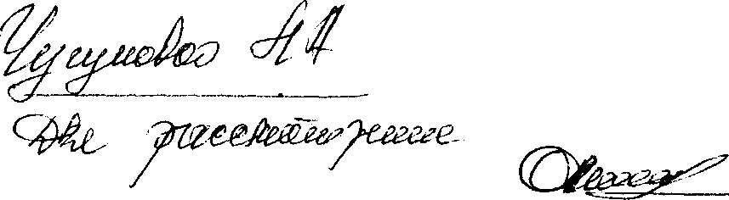

ЖАЛОБА

Лоту №4 - ООО «Лидер Медиа». ! ... ,. _ .

о>;мс.\оП of,лести

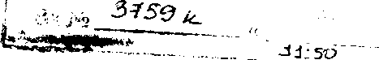

Полагаем, что предложение, изложенное в заявках на участие, поданных ООО «Медиа» содержало более выгодные условия, нежели предложенные ООО «Лига» и ООО «Лидер Медиа».

Однако, в нарушение установленных правил оценки заявок ООО «Медиа» не было признано победителем конкурса.

При таких обстоятельствах полагаем, что конкурсной комиссией при оценке заявок было допущено нарушение пп. 3 ч. 1 ст. 17 ФЗ «О защите конкуренции».

На основании изложенного и в соответствии со ст. 18.1 Федеральный закон от 26 июля 2006 г. N 135-ФЭ "О защите конкуренции"

ПРОШУ:

1. Признать организатора торгов, конкурсную комиссии нарушившими пп. 3 ч. 1 ст. 17 ФЗ «О защите конкуренции».
2. Выдать Заказчику, конкурсной комиссии предписание об устранении нарушений Закона «О защите конкуренции».

Приложение:

* 1. Копия заявки по лоту № 3.
  2. Копия описи документов по лоту № 3
  3. Копия заявки по лоту № 4.
  4. Копия описи документов по лоту № 4

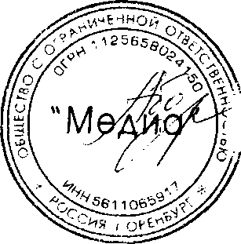

С.Е. Абдршина

* 1. Копия письма от 16.05.2013г.

Директор ООО «Медиа»